《33号远征队》拆解

基本信息
游戏全称：《光与影：33号远征队》《Clair Obscur：Expedition 33》
开发商：Sandfall Interactive
发行商：Kepler Interactive
游戏类型：动作，冒险，回合制RPG
玩法简介：以回合制战斗为主，但在传统回合制的基础上，加入实时动作（格挡、闪避、技能释放QTE等）游戏采用“大地图+小箱庭”的探索模式，玩家在箱庭区域冒险，篝火处休整、升级。
目标用户：JRPG爱好者、动作游戏爱好者、追求战斗爽感与剧情沉浸感的核心玩家

核心循环
宏观循环（角色养成）：
冒险探索（收集资源 / 解锁区域）—> 回合制战斗（获取属性点 / 技能点 / 材料）—> 资源整合（属性加点 / 技能解锁 / 武器强化 / 符文搭配）—> 角色养成（战力提升 / 机制解锁）—> 挑战更高难度内容（BOSS / 支线）—>[循环]
微观循环（回合制战斗）：
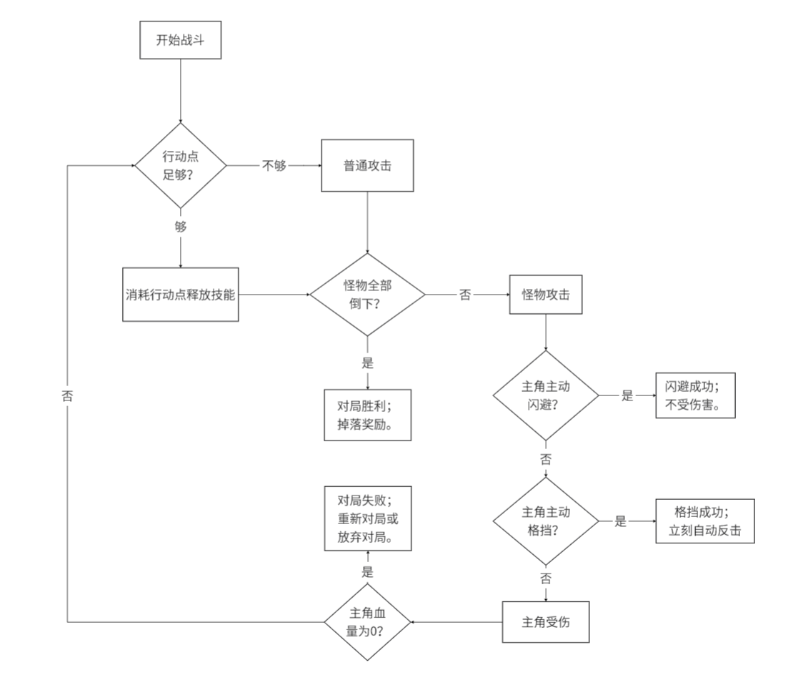

关键系统解析

角色养成系统（宏观循环）
属性加点：
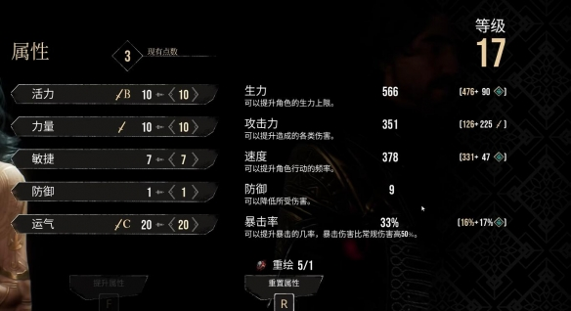
属性点数会在战斗结束后自动结算增加，每个角色单独计算。
这款游戏中除了常见的属性加成，还有两个独特的机制：
- 敏捷属性对应角色的速度，与角色在场景中的移动速度无关。这个属性主要决定了在回合制战斗中，玩家战队中角色的出场顺序：玩家先手攻击的回合，角色出场顺序是角色的编队顺序，与速度属性无关；后续回合或后手攻击回合，角色出场顺序为速度越大的角色，顺序越靠前。
- 角色使用的武器的攻击力与属性点数有关。有标志的属性词条表示：这个属性点数的增加会相应增加武器的攻击力。武器关联属性的D-S 级关联度设计。引导玩家针对性加点，形成“属性 - 武器 - 技能”的养成闭环。
技能学习：
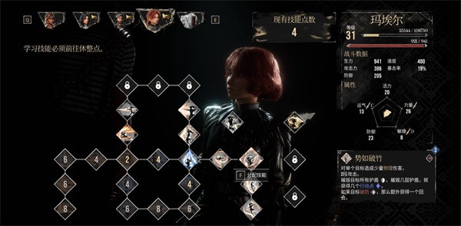
技能点数会在战斗结束后自动结算增加，每个角色单独计算。
与科技树类似，利用技能点数就可以解锁该角色相应的技能。
其中这款游戏有很强的技能联动设计：不同角色技能可形成战术组合（如玛埃尔“高手姿态”+ 其他角色“印记”触发伤害加成），强化团队协作的策略深度。
武器强化：
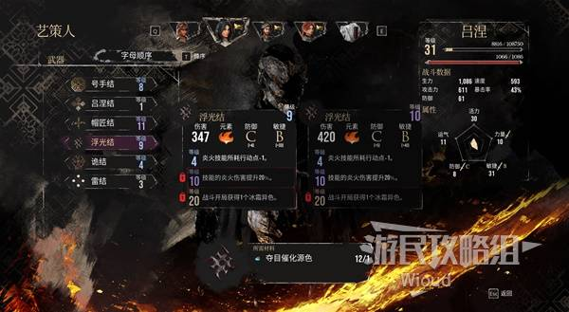
除了之前角色属性加点可以增加武器攻击力外，武器就只能通过找到游戏内NPC“艺策人”花费武器强化材料升级，不同等级的武器强化需要的材料品质不同。
武器强化材料可以通过地图探索（捡垃圾）、找对应NPC购买和战斗奖励获得。
武器强化不仅会增加武器的攻击力，强化到一定等级解锁武器对应的“被动技能”。
符文搭配：
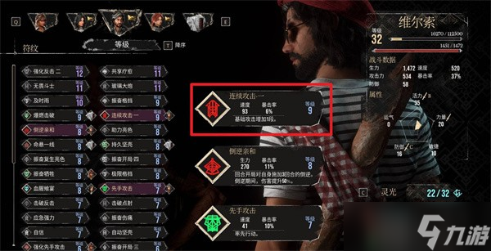
符文可以通过地图探索（捡垃圾）、找对应NPC购买和战斗奖励获得。
符文会给角色带来额外的属性值加成，同时会自带一个“被动技能”。一般情况下一个角色同时只能携带3个符文，但游戏有独特的符文共享机制：某符文被任一角色佩戴并获得 4 场胜利后，其他角色可消耗灵光点解锁该符文的被动技能，理论上可实现「全符文被动叠加」（类似多天赋组合），大幅提升养成自由度。​
灵光点除探索/购买/战斗获取外，成功触发格挡反击、完美 QTE 等高级操作会额外奖励灵光点，关联战斗表现与养成进度。

战斗系统（微观循环）
回合制基础框架：
战斗采用的基础框架仍然是以敏捷（速度）属性决定行动顺序的传统回合制。玩家通过符文、武器、技能、格挡等回复行动点，消耗行动点发动技能，每次进入战斗行动点重置。
用行动点机制替代传统法力值系统，确保战斗节奏紧凑，避免“缺蓝卡顿”。
QTE机制：
角色释放技能时采用QTE机制，玩家在限定时间内准确按键可增加技能伤害。怪物攻击时玩家通过格挡、闪避、跳跃规避，格挡成功后会进行自动反击，回复行动点并对地方造成大量伤害，类似只狼的弹反机制。这个机制是这款游戏的战斗玩法创意核心之一，有效的增加了战斗的操作感和紧张感。
差异化选项：提供高难度 QTE（高伤害）和中等、低难度QTE（收益略降），兼顾核心玩家与剧情向玩家的需求。​
视听反馈强化：完美 QTE 触发时会触发“时间膨胀 + 回弹镜头 + 震动反馈”，配合歌剧级配乐，强化操作爽感。
眩晕值系统：
游戏种的敌人设有类似韧性条的眩晕值系统，玩家造成伤害可以削减敌人眩晕条，若在敌人攻击前将其眩晕，除阻止敌人攻击外，眩晕状态下敌人弱点会暴露，此时射击可造成[弱点 + 眩晕]双重暴击，成为 BOSS 战的关键破局手段。
射击行动：
玩家可以消耗一点行动点进行射击，若击中敌人弱点可造成大量伤害，射击还可用于对抗高闪避敌人或打破敌人免伤护甲，丰富了战斗手段。
角色独特机制：
虽然这款游戏中可以使用的角色较少，但每个角色都有独特的核心机制。如前期主角古斯塔夫的“过荷”，通过战斗行为积攒电量，消耗电量打出爆发伤害；马埃尔可以在进攻、防守、高手姿态中切换；吕涅的“异色”系统增加法术伤害，打出元素克制等。

关卡与地图设计
游戏采用“大地图+小箱庭”的探索模式，玩家在箱庭区域冒险，回到大地图继续前进。
线性与探索结合：
关卡以单一的主线任务串联，同时设有探索路径供玩家收集物品、解密和进行支线BOSS战斗。不同关卡通过一个棋盘式的大世界串联，玩家在大地图中可以解锁快跑、飞行、潜水等能力，从而进入各个新区域，增加了游戏探索的趣味性。
存档点设置：
游戏的“箱庭”冒险区域中有类似魂类游戏的存档点，玩家可以在此存档、回复状态、快速传送，同时怪物也会重新刷新。但大地图中并没有这样的存档点与传送机制，给玩家带来了一定的不便。
引导与美术：
这款游戏非常注重美术表现，采用印象派美学 + 法兰西浪漫主义，营造“赛博土壤中的古典浪漫”氛围（如崩坏凯旋门、红白花瓣广场等场景），但华丽画面与软性引导冲突，导致迷路问题。华丽的画面与沉浸感的体验，可能导致玩家难以发现重点与一些软性的线路引导，导致在游戏探索的过程中常常出现迷路与重复探索的情况。

交互设计与体验
战斗交互：
在传统回合制框架中融入即时操作的要素，虽然这个机制不是33号远征队的首创，但是33号远征队用极致的战斗演出将一系列即时操作带来的爽感带向了新的高度。战斗交互的创新是这款游戏的核心之一，这个创新改变了传统回合制的交互方式，使游戏的交互体验不再像传统回合制那样笨重，节奏更快，战斗更爽，演出更精致且恰到好处，甚至有类似动作游戏的打斗感。
同时这款游戏提供了难度分层：“故事模式”（弱化战斗难度）、“普通模式”（平衡）、“高阶模式”（挑战），覆盖不同玩家需求
剧情交互：
剧情是这款游戏的另一大亮点。游戏开场剧情通过“绘母抹杀年龄≥数字的人类”的设定，结合亲友告别的日常场景与瞬间消失的悲剧冲击，快速营造生存压迫感环境与对话迅速营造出浓烈的生存压迫感与人物冲突，让玩家能在短时间内对游戏世界的规则与环境有强烈的带入。同时游戏刻意保留了不少留白，依赖环境细节与人物交流，让玩家主动拼凑世界全貌，增强了玩家的参与感和探索欲。
场景交互：
这款游戏除了常见的材料收集（捡垃圾）、NPC对话、钩锁移动等，还有些隐藏的交互内容，有一些隐藏的彩蛋与隐藏支线。但仍然存在整体互动元素偏少、任务指引不够明确等问题。

核心优势与争议

核心优势
1）战斗系统创新：成功融合回合制策略与动作游戏的操作爽感，通过即时操作有效抑制了传统回合制“节奏慢、操作弱”的痛点，在不丢失传统回合制游戏的策略体验的前提下使原本笨重的回合制游戏，有了类似动作游戏的快节奏的操作爽感。​
2）美术与配乐：印象派美学 + 歌剧级配乐形成独特风格，让游戏有了电影级的视听感受，成为差异化竞争的核心壁垒。
3）剧情设定的新颖与极强的代入感：通过“绘母抹杀年龄≥数字的人类”的设定，让玩家快速带入远征队视角，营造出极强的生存压迫感。

主要争议
1）剧情主题割裂：前期宏大的“生存远征”主题与后期“家庭伦理”探讨衔接生硬，网上常有“大背景，小故事”的论调，让部分玩家难以接受。​
2）引导：场景引导模糊、大地图无传送，玩家常常需要重复探索。
3）小游戏玩法：游戏中的“跳跳乐”、“沙滩排球”、“攀岩”等用于获取角色皮肤的小游戏，本是致敬传统JRPG，但玩法没有新意，难度较高，操作感不佳等问题常被玩家诟病。
4）战斗难度门槛：实时格挡的判定窗口较窄（中后期怪物快慢刀连招），数值平衡不佳，让部分玩家觉得折磨。

